【高齢者・障害者利用施設 編】

多摩川の洪水時における
避難確保計画

（施設の名称）
（建物の所在地）

令和 |  | 年 |  | 月 |  | 日 作成

近年、河川が氾濫するような数十年から数百年に一度の規模の大雨や台風の予測は、気象観測技術の精度向上により、数日前から確認することができる。
このことから、多摩川の氾濫を想定した要配慮者利用施設の避難確保計画を定めるとともに、万一にも水害が発生した場合には、計画を実行に移すことにより施設利用者及び施設職員の身体・生命に係る被害を出さないことを目的としている。
本計画は水防法施行規則（平成１２年建設省令第４４号）第十六条に規定する要配慮者利用施設における安全な避難を確保するための措置に関して計画に定めるべき事項を記載する。

※赤字の項目は、該当がなければ削除
様式編 目 次
水害対策における基本的な考え方 ・ ・ ・ ・ ・ ・ １
１ 計画の目的 ・ ・ ・ ・ ・ ・ ・ ・ ・ ・ ・ ・ ・ ・ ３ 様式１
２ 計画の報告 ・ ・ ・ ・ ・ ・ ・ ・ ・ ・ ・ ・ ・ ・ ３ 〃
３ 計画の適用範囲 ・ ・ ・ ・ ・ ・ ・ ・ ・ ・ ・ ・ ３ 〃
４ 施設職員の責務 ・ ・ ・ ・ ・ ・ ・ ・ ・ ・ ・ ・ 3 〃
５ 施設の状況と浸水リスク ・ ・ ・ ・ ・ ・ ・ ・ ・ ３ 〃
６ 防災体制 ・ ・ ・ ・ ・ ・ ・ ・ ・ ・ ・ ・ ・ ・ ・ ４ 様式２
７ 情報収集・伝達 ・ ・ ・ ・ ・ ・ ・ ・ ・ ・ ・ ・ ・ ５ 様式３
情報収集手段 ・ ・ ・ ・ ・ ・ ・ ・ ・ ・ ・ ・ ・ ７ 参 考
８ 避難誘導 ・ ・ ・ ・ ・ ・ ・ ・ ・ ・ ・ ・ ・ ・ ・ １０ 様式４
避難経路図 ・ ・ ・ ・ ・ ・ ・ ・ ・ ・ ・ ・ ・ ・ １０ 別記１
施設内避難経路 ・ ・ ・ ・ ・ ・ ・ ・ ・ ・ ・ ・ １１ 別記1
９ 避難の確保を図るための整備 ・ ・ ・ ・ ・ ・ ・ ・ １１ 様式５
９-２屋内安全確保の体制整備 ・ ・ ・ ・ ・ ・ ・ ・ ・ １２ 別記２
10 防災教育及び訓練の実施 ・ ・ ・ ・ ・ ・ ・ ・ ・ １２ 様式６
※１１〜１５の項目は、個人情報等を含むため市への提出は不要です。
1１ 施設利用者緊急連絡先一覧表 ・ ・ ・ ・ ・ ・ ・ １３ ※既存データ代用可
1２ 職員緊急連絡網 ・ ・ ・ ・ ・ ・ ・ ・ ・ ・ ・ ・ ・ １４ ※既存データ代用可
1３ 外部機関等への緊急連絡先 ・ ・ ・ ・ ・ ・ ・ ・ ・ １５ ※既存データ代用可
1４ 対応別避難誘導方法一覧表 ・ ・ ・ ・ ・ ・ ・ ・ １６ ※既存データ代用可
※別添は自衛水防組織のある事業所のみ提出してください。

別添 「自衛水防組織活動要領」 ・ ・ ・ ・ ・ ・ ・ ・ １７

水害対策における基本的な考え方

◆ 府中市の水害リスク
⑴ 多摩川の氾濫
●多摩川の氾濫により府中市南部（通称：はけ下）の広い範囲で浸水するおそれがある。
●浸水により停電や断水、電話やインターネット等の通信の不通が想定される。
●その場所で浸水が始まると、３０分程度で浸水想定深まで浸水する恐れがある。
●氾濫した水が引き始めてから浸水深が５０㎝を下回るまで約１２時間はかかると想定されてい
るが、要配慮者の避難を開始するにはさらに時間がかかることを想定する必要がある。
●浸水により多くの孤立者の発生が想定されるため、救助が来るまで相当の時間がかかる。
⑵ 内水氾濫
●１時間に５０ｍｍを超える大雨が続いたり、落ち葉等で排水溝が詰まったりすると、雨水を排水しきれず内水氾濫を起こす可能性がある。
●内水氾濫は短時間で水が引くため、必要に応じて上層階への避難を行う。

以上のことから、早期に正しい避難行動を取らなければ施設利用者はもとより職員の生命にも危険が及ぶため、災害の発生が予想された場合、どんな情報がどのような状況で発表され、どの段階で避難を行うべきか予め定めておくことが重要となる。

◆ 府中市や防災機関が発令・発表する避難情報
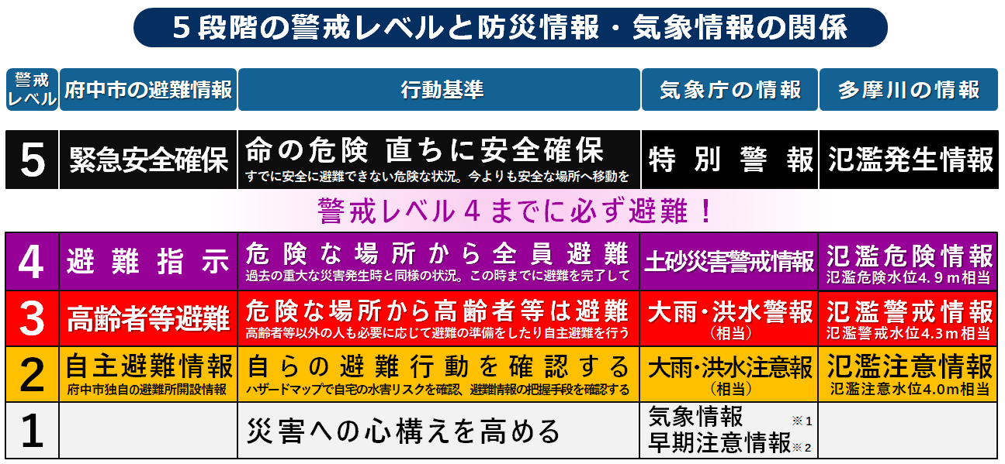

※1 24時間から2～3日先に災害に結びつくような激しい気象現象が発生する可能性のあるときに気象庁が、「今までに経験したことが無い」 あるいは 「厳重に警戒してください」 などの言葉を使ってテレビ等で住民に警戒を呼びかけます。
※2 ひとたび発生すると命に危険が及ぶ社会的影響が大きい警報級の気象現象が5日先までに予想されるとき、その発生の可能性を［高］ 、
［中］の2段階で発表します。
※3 気象庁の気象情報※１で災害の発生に警戒する呼び掛けがあり、かつ、鉄道の計画運休が予定される場合は、市民の主体的な早めの避難を
１
支援するため、早期に開設する避難所と開設時間を予め発表します。

◆ 避難の行動原則
多摩川が洪水により氾濫する恐れがある場合、次の避難行動を原則とする。
⑴ 通所型施設（宿泊型との併設を含む）
● （警戒レベル〇）の発令に基づき業務の休止を判断する。
●業務の休止を判断した場合は利用者を保護者等に引き取らせる。
その際は必ず浸水想定区域外の安全な場所まで立ち退き避難するよう伝える。
●保護者等の引き取りが間に合わない場合は、安全な場所まで避難誘導を行う。
●利用者が独居の場合は帰宅させずに施設に留まらせる。
●高齢者等避難（警戒レベル３）の発令に基づき
●避難指示（警戒レベル４）の発令に基づき、全員が安全な場所まで立ち退き避難を開始する。
⑵ 宿泊型施設
● （警戒レベル〇）の発令に基づき業務の休止を判断する。
● （警戒レベル◯）の発令に基づき、全員が安全な場所まで立ち退き避難を開始する。
●立ち退き避難が困難な場合、長期の孤立状態に十分対応できる装備・備蓄があることを条件に、
上階の浸水が想定されないフロアに早期の屋内安全確保（垂直移動）を開始する。

◆ 用語の定義
氾 濫 （外水氾濫） 堤防が決壊したり堤防から川の水が溢れたりして浸水すること
内水氾濫 下水等の排水能力を越える大雨により雨水が処理しきれずに溢れ出し浸水すること
洪 水 大雨や雪解けなどによって普段の水量より川の水が増大した状態のこと
浸 水 氾濫によって住宅などが水に浸かること
冠 水 氾濫により田畑や道路が水に浸かること
立ち退き避難 水平移動を伴って高台など浸水想定区域外の安全な場所まで避難すること
屋内安全確保 建物の階層や高さを利用して垂直方向に避難すること

２
様式１

１ 計画の目的
この計画は、水防法第１５条の３第１項に基づき、施設の利用者及び職員の洪水時における円滑かつ迅速な避難の確保を図ることをもって利用者及び職員の生命・身体を守ることを目的とする。
２ 計画の報告
計画を作成し、必要に応じて見直しや修正を行ったときは、水防法第１５条の３第２項に基づき遅滞なく当該計画を市長へ報告する。
３ 計画の適用範囲
この計画は、本施設に勤務又は利用する全ての者に適用するものとする。
４ 施設職員等の責務 （重要）
⑴ 施設管理者（責任者）の責務

◆施設管理者(責任者)及び職員の責務や役割を明らかにしてください

本市HPにおいて、「実効性のある避難確保計画の運用に向けたフォローアップ研修会」を検索し、ページ内に添付した資料１（PDF）をご確認いただき、施設管理者や職員の責務、果たすべき役割を記載してください。
また、定めた責務等は、施設管理者以下全ての職員が理解し、有事の際に必ず実行することが求められます。 必要に応じて、防災危機管理課が出張で研修を行いますのでご利用ください。

⑵ ○○の責務

⑶ 職員の責務

５ 施設の状況と浸水リスクと
※洪水ハザードマップで、貴施設に想定される浸水深を確認し、浸水想定ラインを設定してください。
階層は必要に応じて加除修正してください。

階層 | 平日昼間 |  | 土日昼間 |  | 夜間 |  | ハザードマップ凡例
 | 利用者 | 職員 | 利用者 | 職員 | 利用者 | 職員
４階 | 人 | 人 | 人 | 人 | 人 | 人 | 5.0ｍ〜10.0ｍ  2階天井以上の高さまで  浸水する程度
３階 | 人 | 人 | 人 | 人 | 人 | 人
２階 | 人 | 人 | 人 | 人 | 人 | 人 | 3.0m〜5.0ｍ未満  1階天井から2階天井近くまで浸水する程度
１階 | 人 | 人 | 人 | 人 | 人 | 人 | ０．５m〜３.0ｍ未満  1階床上から１階の天井近くまで浸水する程度
床下 |  |  |  |  |  |  | 0m〜5.0ｍ未満  1階床下まで浸水する程度
３
※これは一例です
利用者の特性や人数に応じて
必要な資機材を記入してください
様式２
６ 防災体制
連絡体制及び対策本部は、以下のとおり設置する。

【防災体制確立の判断時期及び役割分担】
４
警戒  レべル | 府中市の  避難情報 | 行動基準 | 警戒レベル相当  の事象 | 活動内容
５ | 緊急安全確保 | 命の危険  直ちに安全確保 | ●特別警報  ●氾濫発生情報
４ | 避難指示 | 危険な場所から  全員避難 | ●土砂災害警戒情報  ●氾濫危険情報  （氾濫危険水位4.9ｍ） | ※活動内容と対応する要員を記載する。  昼間と夜間で対応が異なる場合は時間帯ごとに分けて作成する。
３ | 高齢者等避難 | 危険な場所から  高齢者等は避難 | ●大雨・洪水警報  （相当の事象）  ●氾濫警戒情報  （氾濫警戒水位４.３ｍ） | ※活動内容と対応する要員を記載する。  昼間と夜間で対応が異なる場合は時間帯ごとに分けて作成する。
２ | 自主避難情報  （府中市独自情報） | 自らの避難行動  を確認する | ●大雨・洪水注意報  （相当の事象）  ●氾濫注意情報  （氾濫注意水位４.0ｍ） | ※活動内容と対応する要員を記載する。  昼間と夜間で対応が異なる場合は時間帯ごとに分けて作成する。
１ |  | 災害への心構えを高める | ●気象情報  ●早期警戒情報 | ※活動内容と対応する要員を記載する。  昼間と夜間で対応が異なる場合は時間帯ごとに分けて作成する。

様式３
７ 情報収集・伝達
⑴ 情報伝達体制
防災情報・避難情報は施設管理者を中心に遅滞なく確実に伝達されるよう体制を組織する。

指示（補助系）
指示（補助系）
指示（補助系）
指示（補助系）
指示
情報共有
伝達
指示
指示
指示
指示
伝達
備蓄担当
●防災備蓄の管理・持ち出し
●施設管理者（責任者）への活動報告
施設管理者・責任者
●気象・異常現象の察知
●避難確保計画の確認
●計画の発動及び行動判断
●職員への活動指示・活動状況の把握
●不在時の責任者への指示
代理責任者（管理者不在時）
●気象・異常現象の察知
●避難確保計画の確認
●計画の発動及び行動判断
●職員への活動指示・活動状況の把握
避難誘導担当
●車両等移動手段の手配
●避難先・避難経路の安全管理
●利用者の避難誘導
●施設管理者（責任者）への活動報告
外部連絡担当
●防関係機関への連絡
●家族・保護者等への連絡
●施設管理者（責任者）への活動報告
●防災情報の収集
●施設管理者（責任者）への情報提供
●職員への災害情報伝達
情報担当者
担当
●
●
●
５
※これは一例です
施設職員・組織の実情に応じて
作成してください

⑵ 情報収集
防災情報・避難情報は施設管理者を中心に遅滞なく確実に伝達されるよう体制を組織する。
６
収集手段・取得先 | 収集できる情報 | その他補足
気象庁ホームページ | ●天気予報  ●気象情報  ●早期警戒情報（報警報の可能性）  ●注意報・警報  ●特別警報  ●台風経路図  ●台風５日間予報  ●降雨実況・予報  ●危険度分布（キキクル）  ・河川洪水 ・大雨浸水 ・土砂災害  ●土砂災害警戒情報
京浜河川事務所ホームページ | ●水位観測情報  ●多摩川ライブカメラ
Yahoo!防災アプリ  （自治体からの緊急情報） | ●緊急安全確保  ●避難指示  ●高齢者等避難  ●開設避難所  ●自主避難情報  ●事前の注意喚起 | スマートフォン等の画面  にポップアップ通知
府中市メール配信サービス
（安全・安心情報）
府中市Twitter
避難所混雑可視化サービス  VACAN （バカン） | ●避難所の地図案内  ●避難所の混雑状況
災害被害予測Webサイトアプリ  C map (シーマップ) |  | App Google  store play
府中市洪水避難マップ
（市ホームページ掲載PDF）
緊急速報メール  （Softbank、au、Y!mobile）  エリアメール  （docomo） | ●氾濫発生情報  ●緊急安全確保  ●避難指示  ●高齢者等避難  ●氾濫警戒情報 | 市内にいる方または市内を通過中の方の携帯電話やスマートフォン等が強制受信します  ※一部対象外の機種等あり
ⓓデジタルデータ放送  ＮＨＫ・民放各局のテレビ | ●天気予報  ●注意報・警報  ●特別警報  ●台風経路図  ●降雨実況  ●土砂災害警戒情報  ●避難指示  ●高齢者等避難  ●開設避難所（自主避難所） | テレビで防災情報を確認することができる
参 考
■ 情報収集手段 （デジタルデータ放送）
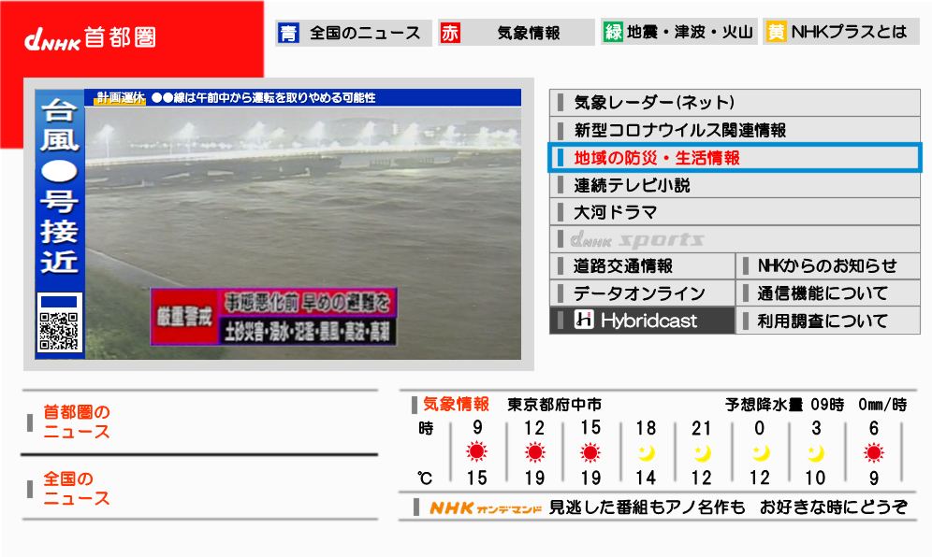
NHK総合の場合
ＮＨＫ総合にチャンネルを合せてデジタルデータ放送ⓓを押すと左の画面が表示されます。

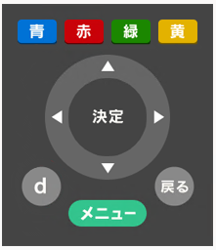
画面右の情報コンテンツ一覧から、
「地域の防災・生活情報」を選択して
決定ボタンを押します。

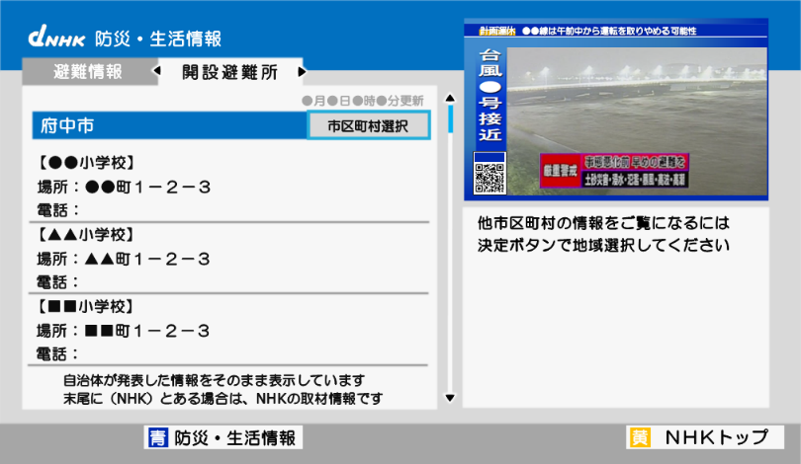
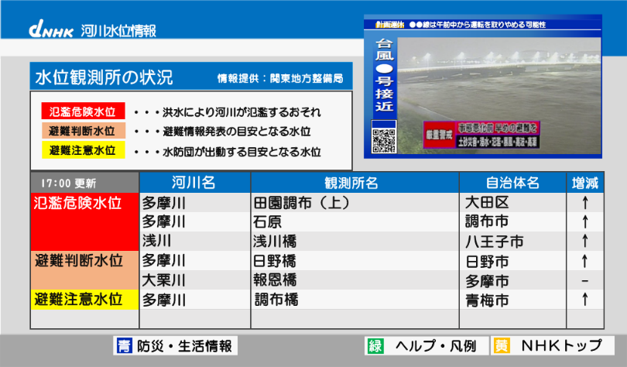
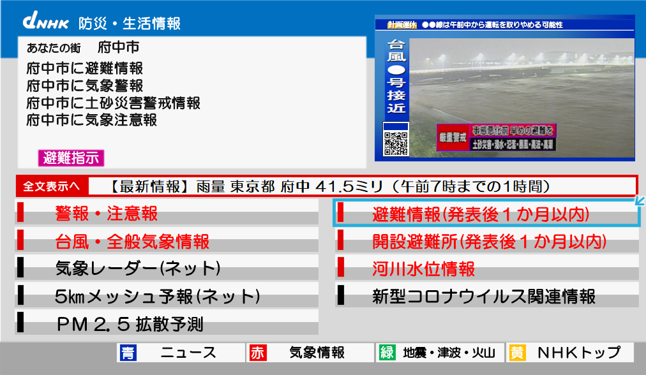
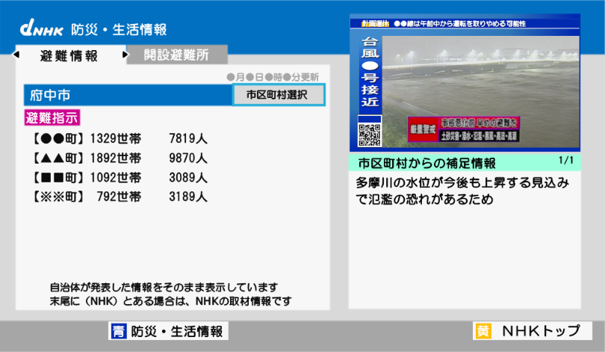
現在まで府中市が発令または府中市に発表されている避難情報・防災情報が画面左上に表示されます。
また、府中市に関する詳細な防災情報を画面下にあるコンテンツ一覧から確認できます。
開設した避難所の名称と住所を確認することができます。
【開設避難所】
市に関わる河川の水位の増減を確認することができます。
【河川水位情報】
市が発令しいている避難情報とその対象地域・世帯数を確認することができます。
【避難情報】
７

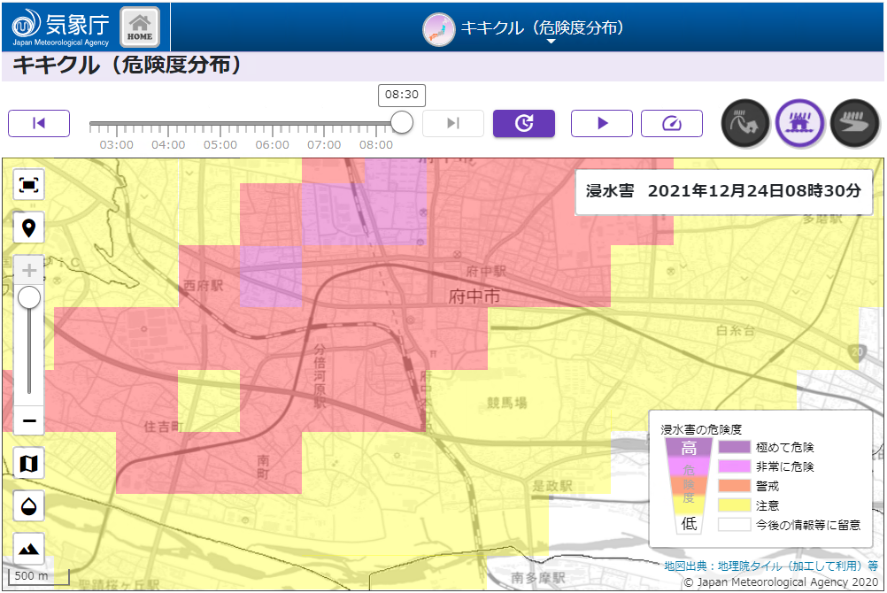
■ 情報収集手段 （気象庁ホームページ）
浸水害の発生危険度がどこで高まっているのか、１時間先までの雨量予測や表面雨量指数を用いて５段階で表示。

表面雨量指数とは、降った雨が地表にどれだけ溜まっているのかを数値化したもので、同じ雨でも山地や緑地に比べてアスファルトや建物が多い都市部では地面への雨水の浸み込みが少なくなるなど、地面の被覆状況や地質、地形勾配などを考慮したものです。
極めて危険 【警戒レベル５相当】
非常に危険 【警戒レベル４相当】
警戒 【警戒レベル３相当】
注意 【警戒レベル２相当】
表示無し 今後の情報等に留意
浸水キキクル（大雨警報（浸水害）の危険度分布）

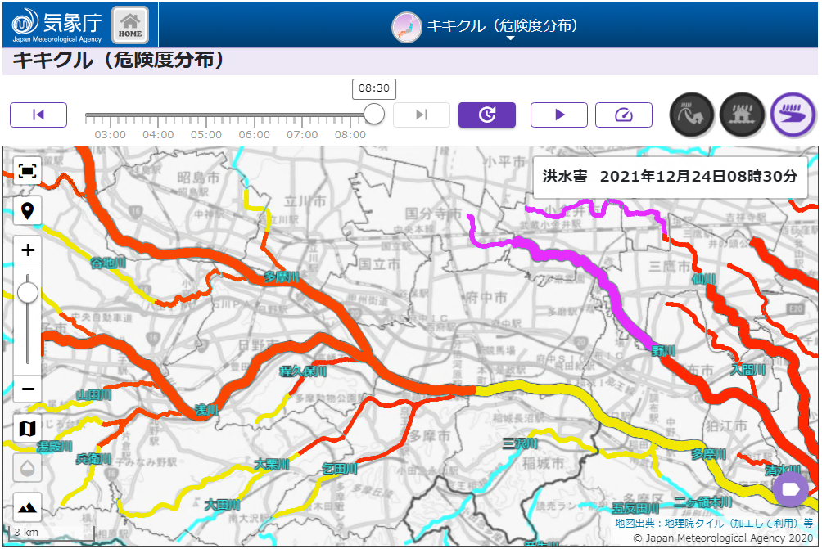
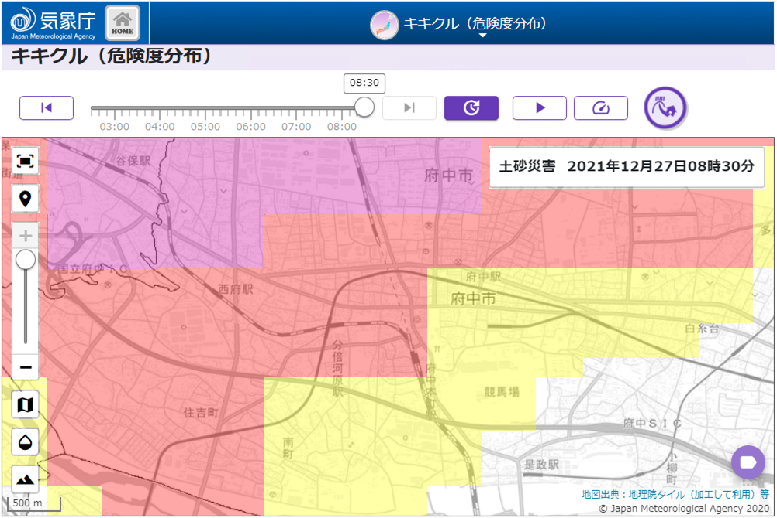
洪水キキクル（洪水警報の危険度分布）
指定河川洪水予報（多摩川）
２以上の都県を流れる流域面積の大きい河川に洪水の恐れがあるとときに発表

氾濫発生情報 【警戒レベル５相当】
氾濫危険情報 【警戒レベル４相当】
氾濫警戒情報 【警戒レベル３相当】
氾濫注意情報 【警戒レベル２相当】
発表なし

洪水警報（支流）
極めて危険【警戒レベル４相当】
非常に危険【警戒レベル４相当】
警 戒 【警戒レベル３相当】
注 意 【警戒レベル２相当】
今後の情報等に留意
土砂キキクル（大雨警報（土砂災害）の危険度分布）
土砂災害の発生危険度がどこで高まっているのか、避難する時間を考慮して２時間先まで予測して５段階で表示。

土砂災害（特別）警戒区域では、高齢者等は、「警戒」（赤色）で避難を開始し、「非常に危険」 （薄紫色）までに避難を完了する。「極めて危険」 （濃紫色）は、過去に重大な土砂災害が発生した危険な状況と同等以上で、土砂災害がすでに発生していてもおかしくありません。
極めて危険 【警戒レベル５相当】
非常に危険 【警戒レベル４相当】
※2時間先までに極めて危険になると予測
警 戒 【警戒レベル３相当】
※2時間先までに警報級の状況になると予測
注 意 【警戒レベル２相当】
※2時間先までに注意報級の状況になると予測
表示無し 今後の情報等に留意
８

■ 情報収集手段 （気象庁ホームページ）
府中市の警報・注意報

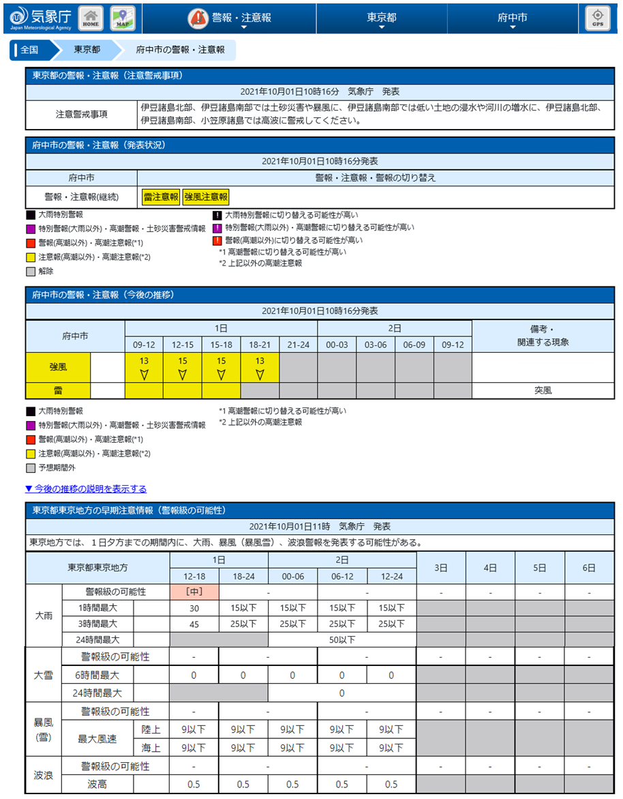
① 府中市の警報・注意報(注意警戒事項)
警報や注意報の発表に先立つ注意喚起
24時間から2～3日先に災害に結びつくような激しい現象が発生する可能性のある場合
現象の経過、予想、防災上の留意点等の解説
注意報・警報と一体で発表される
より一層の警戒の呼びかけ
大雨による災害発生の危険度が急激に高まって
いる場合に「顕著な大雨に関する情報」を発表。
また 、 数年に一度しか起こらないような記録的な短時間の大雨を観測したときに 、「 記録的短時間大雨情報」を発表。

①

② 府中市の警報･注意報（今後の推移）
現在から24時間先までの警報 ・ 注意報の発令
状況の推移を発表。
③ 早期注意情報（警報級の可能性）
警報級の現象は、ひとたび発生すると命に危険が及ぶなど社会的影響が大きいため 、 警報級の現象が５日先までに予想されるときは 、その可能性を［高］、［中］の２段階で発表しています。
天候の急激な変化に伴って 、 ［中］ が ［高］に変更
される場合がある
③
②
９
９
様式４
８ 避難誘導
施設利用者（要配慮者）の特性に鑑みて避難誘導先を検討し下表のとおり整理する。
想定避難先 | 移動手段 | 距離･時間 | 職員数 | 懸案事項等
○○小学校  （指定避難所） | 車両●台  徒歩 | ○ｋｍ  ○分 | 昼間  人  夜間  人 | ●自力歩行はもとより、車いすや寝たきりの高齢者を含め、利用者を避難誘導する距離としてギリギリの範囲である  ●夜間の職員数では避難は不可能である  ●避難所のバリアフリーの状況や一般避難者との共同生活に困難がある  ●避難先での毛布や布団の確保が困難である
○○  （系列事業所） | 車両●台  徒歩 | ○Ｋⅿ  ○分 | 昼間  人  夜間  人 | ●自力歩行はもとより、車いすや寝たきりの高齢者を含め、利用者を避難誘導する距離としてギリギリの範囲である  ●系列事業所の職員の応援体制を確保することが出来る。  ●バリアフリーや若干の空きベッドがある  ●避難先での毛布や布団の確保が必要である
屋内安全確保  （○階以上） | ｴﾚﾍﾞｰﾀｰ  徒歩 | ○階  （昼間○分）  （夜間○分） | 昼間  人  夜間  人 | ●△階まで浸水が想定されているが、○階以上への屋内安全確保が可能である。ただし、停電や断水を想定して24時間以上待機できる装備を行っていることが前提である。  ※「10 屋内安全確保の体制」を参照
屋内安全確保 |  |  |  | ●△階まで浸水が想定されているが、施設の階層が○階までのため、屋内安全確保は不可

別記１
避難経路図
避難経路図には避難に係る時間や特記事項も記載する。
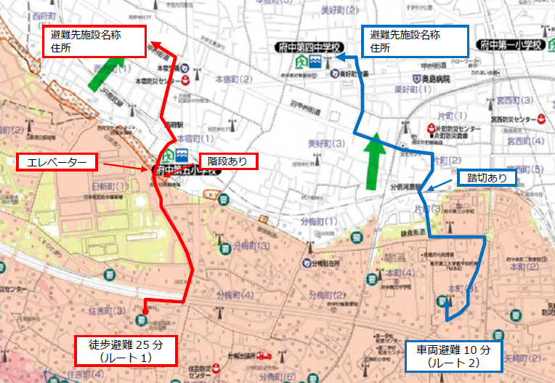
１０
参考例
別記１
施設内 避難経路図
屋内安全確保における避難経路及び避難スペース
※避難経路及び避難先のスペースの確保、トイレ等の確保ができていること
また、浸水想定階から防災備蓄資材を移動させる手順なども記載する。

4F

3F

2F

1F

１１
様式５
９ 避難の確保を図るための整備
各担当が使用する資材及び備蓄品は、下表のとおりである。
これらの資材等について日頃からその維持管理に努めるものとする。

避難確保資器材一覧
装 備 品
情報収集・伝達 | 施設待機中の装備 | 数量 | 避難誘導（非常持ち出し） | 数量
 | □テレビ  □ファックス  □携帯電話・スマートフォン  □ラジオ  □タブレット  □携帯電話用バッテリー  □トランシーバー  □館内放送設備 |  | □携帯電話・スマートフォン  □ラジオ  □タブレット  □携帯電話用バッテリー  □トランシーバー
外部情報発信 | □保護者連絡名簿  □携帯電話・スマートフォン |  | □保護者連絡名簿  □携帯電話・スマートフォン
避難誘導 | □ビブス（着用）  □名簿（従業員、施設利用者）  □ヘッドライト  □懐中電灯  □ロープ |  | □雨合羽  □ビブス（着用）  □名簿（従業員、施設利用者）  □ヘッドライト  □懐中電灯  □ロープ
 |  |  | □車両（○人乗り）
備蓄資材 |  |  | □ウェットティッシュ  □おむつ・おしりふき  □救急セット・常備薬  □おやつ  □ゴミ袋  □タオル  □電池  □寝具・防寒用品
※これは一例です
利用者の特性や人数に応じて
必要な資機材を記入してください

１１
別記２
９-２ 屋内安全確保の体制整備 ※屋内安全確保を実施する施設は必ず作成すること
移動手段がなく、本人の意思で避難することができない、あるいは移動させることが困難な利用者が多数在籍するなかでの立ち退き避難が現実的に困難であるため早期の屋内安全確保を実施する。
万一河川が氾濫した場合、２４時間以上孤立するとともに浸水によるライフラインの寸断等リスクが想定されるため、これらリスクをできる限り回避する対策を以下のとおり講じる。

想定リスク | 主な事象 | 対応すべき課題 | 取られている対策
停電 | 照明 | 夜間に利用者の安全が確保できる最低限の照明が確保されている | 発電機、投光器（照明）燃料  懐中電灯
 | 空調 | 大雨や台風接近時など、窓の開放が困難な状況下において適切な室温や湿度を保つことができる | 発電機  扇風機
 | 通信 | 施設や利用者の健康状況などを随時外部と連絡できる体制が整備され、浸水を免れる階層まで持ち出せる体制がある | 発電機  無線機・携帯電話（充電器）・  ＰＣ・ワンセグテレビ等
 | 非常用  発電機 | 非常用発電機は、浸水が想定される場所に設置していない | 止水版  屋上設置
断水 | 飲料 | 利用者及び職員に対する飲料水の備蓄が確保され、浸水想定階から引き上げられる体制が取られている | 保存用飲料水 ℓ
 | トイレ | 利用者及び職員に対する携帯トイレ等の備蓄が十分確保され、浸水想定階から引き上げられる体制が取られている | 使い捨てトイレ 枚  介護用おまる 個  大人用紙オムツ 枚
 | 衛生 | 手指消毒や手洗いによる衛生が確保されている。 | 保存用飲料水 ℓ  消毒液  ウェットティッシュ
救急患者 | 救護 | 看護師の常駐体制がある。
 | 医薬品 | 非常用救急用品が整備され、また、個別の利用者の常備薬などを浸水想定階から引き上げられる体制が取られている | 非常用救急箱  常備薬
その他 | 食料 | 食料の備蓄があり、浸水想定階から引き上げられる体制が取られている | 非常食 食  栄養補助食 個
 | 寝具 | 寝具等の用意があり、浸水想定階から引き上げられる体制が取られている
 | スペース  （場所） | 利用者及び職員が避難できる、密にならない十分なスペースが確保されている。 | 一人当たり ㎡
※これは一例です
利用者の特性や人数に応じて
必要な資機材を記入してください

１２
様式６

10 防災教育及び訓練の実施
⑴ 府中市が年１回実施する「要配慮者利用施設の避難確保計画作成フォローアップ研修」への参加や府中市生涯学習ふちゅうカレッジ出前講座【№34防災知識講座（水害編）】を職員研修として実施するなど積極的に水害対策についての研修会を実施する。
⑵ 府中市等からの防災情報・避難情報をスマートフォンやタブレットなどで直接受信するための事前登録を行う。
⑶ その他、年間の防災教育及び訓練計画を以下の通り定める。
※これは一例です
既存の消防計画等への追記も可

防災教育・訓練等実施計画
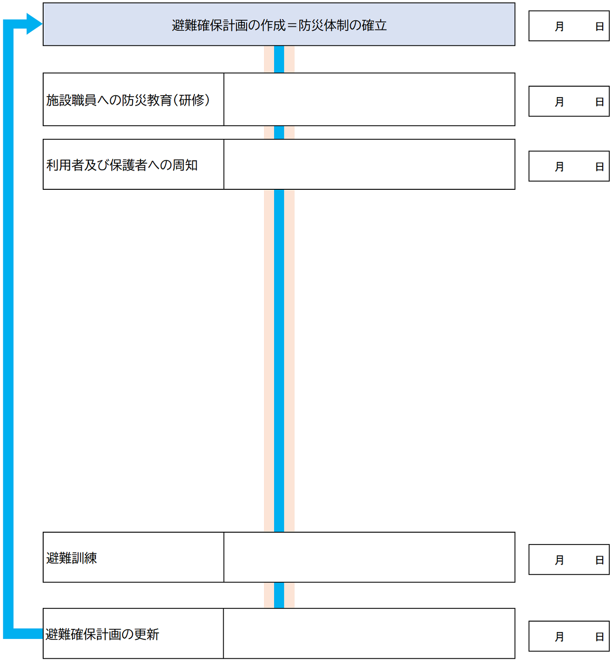
○避難確保計画の目的、風水害対策に関する情報の共有
○施設職員に必要な心構えと責務
○施設の所在地における風水害リスクや避難場所の周知
○緊急時の対応等に関する保護者・家族等への説明
○施設の防災体制と職員の役割分担の確認
○移動手段の確保の確認
○施設から避難場所までの移動にかかる時間の計測 等
○訓練の実施に基づき、必要に応じて避難確保計画の見直
○○
○○
○○
○○
○○
○○
１２
○施設職員の緊急連絡網の確認
○保護者（家族）への情報伝達手段（メール・電話）の確認
○施設職員の緊急連絡網の試行
○施設職員の参集にかかる時間の計測 等
○○
○○
○職員の緊急連絡（メール配信・電話）の確認
○保護者（家族）への情報伝達手段（メール・電話）の確認
○保護者・家族等への引き渡しにかかる時間の計測 等
○○
○○
○○
○○
○○
○○
※これは一例です
既存の名簿でも可
１１ 利用者緊急連絡先一覧表
１３
 | 利用者 |  |  | 緊急連絡先
 | 氏名 | 年齢 | 住所 | 氏名 | 続柄 | 電話番号 | 住所
1 | ○○○○○○ | 84 | 〇市1丁目×× | ○○○○○○ | 娘 | 012-3456-7890 | 〇市1丁目××
2
3
4
5
6
7
8
9
10
11
12
13
14
15
16
17
18
19
20
21
22
23
24
25
26
27
28
29 | 〇〇〇〇 | 90 | 〇市3丁目×× | △△△△ | 息子 | 012-3456-7890 | 〇市2丁目××
３０
※消防計画など
既存のものでも可
１２ 職員緊急連絡名簿
１４
※消防計画など
既存のものでも可
１３ 外部機関等への緊急連絡先

 | 連絡先 | メールアドレス | 備考
府中市（防災担当） | 012-3456-7890 | ＠
府中市（福祉担当） | 012-3456-7890 | ＠
府中消防署 | 012-3456-7890
府中警察署 | 012-3456-7890
避難誘導等の支援者 | 012-3456-7890 | ＠
姉妹福祉法人施設 | 012-3456-7890 | ＠
福祉法人本部 | 012-3456-7890 | ＠
医療機関 | 012-3456-7890 | ＠

１５

１４ 対応別避難誘導一覧表
利用者氏名 | 本人状況 | 移動手段等 |  |  | 担当者 | 備考
 |  | 立退き避難 |  | 屋内安全確保
○〇〇 〇〇○ | 単独歩行可 | 避難場所 | 徒歩 | 階段 | ○○○ ○○○ | 要介護1
▲▲▲ ▲▲▲ | 車いす | 避難場所 | 自動車 | エレベーター | ○○○ ○○○ | 要介護5
◇◇◇ ◇◇◇ | 介助必要 | 自宅に帰宅 | 徒歩 | エレベーター |  | 要介護２
□□□ □□□ | ストレッチャー | 病院に搬送 | 自動車 | 不可 | ○○○ ○○○ | 要介護５
◆◆◆ ◆◆◆ | ストレッチャー | 自宅に帰宅 | 自動車 | エレベーター | ○○○ ○○○ | 要介護５
■■■ ■■■ | 単独歩行可 | 自宅に帰宅 | 徒歩 | 階段 | ○○○ ○○○ | 要介護2
▽▽▽ ▽▽▽ | ストレッチャー | 病院に搬送 | 自動車 | エレベーター | ○○○ ○○○ | 要介護５

別 添
１６
１５ 自衛水防組織の業務に関する事項
⑴ 「自衛水防組織活動要領」に基づき自衛水防組織を設置する。

自衛水防組織活動要領
（自衛水防組織の編成）
第１条 管理権限者は、洪水時等において避難確保計画に基づく円滑かつ迅速な避難を確保するため、自衛水防組織を編成するものとする。
２ 自衛水防組織には、統括管理者を置く。
⑴ 統括管理者は、管理権限者の命を受け自衛水防組織の機能が有効に発揮できるよう組織を統括する。
⑵ 統括管理者は、洪水時等における避難行動について、その指揮、命令、監督等一切の権限を有する。
３ 管理権限者は、統括管理者の代行者を定め、当該代行者に対し、統括管理者の任務を代行するために必要な指揮、命令、監督等の権限を付与する。
４ 自衛水防組織に、班を置く。
⑴ 班は、総括・情報班及び避難誘導班とし、各班に班長を置く。
⑵ 各班の任務は、別表１に掲げる任務とする。
⑶ 防災センター（最低限、通信設備を有するものとする）を自衛水防組織の活動拠点とし、防災センター
勤務員及び各班の班長を自衛水防組織の中核として配置する。
（自衛水防組織の運用）
第２条 管理権限者は、施設職員の勤務体制（シフト）も考慮した組織編成に努め、必要な人員の確保及び施設職員等に割り当てた任務の周知徹底を図るものとする。
２ 特に、休日・夜間も施設内に利用者が滞在する施設にあって、休日・夜間に在館する施設職員等のみによっては十分な体制を確保することが難しい場合は、管理権限者は、近隣在住の施設職員等の非常参集も考慮して組織編成に努めるものとする。
３ 管理権限者は、災害等の応急活動のため緊急連絡網や施設職員等の非常参集計画を定めるものとする。
（自衛水防組織の装備）
第３条 管理権限者は、自衛水防組織に必要な装備品を整備するとともに、適正な維持管理に努めなければならない。
⑴ 自衛水防組織の装備品は、別表２「自衛水防組織装備品リスト」のとおりとする。
⑵ 自衛水防組織の装備品については、統括管理者が防災センターに保管し、必要な点検を行うとともに
点検結果を記録保管し、常時使用できる状態で維持管理する。
（自衛水防組織の活動）
第４条 自衛水防組織の各班は、避難確保計画に基づき情報収集及び避難誘導等の活動を行うものとする。

⑵ 自衛水防組織においては、以下のとおり訓練を実施するものとする。
ア 毎年〇月に新たに自衛水防組織の構成員となった従業員を対象として研修を実施する。
イ 毎年〇月に行う全職員を対象とした訓練に先立って、自衛水防組織の全構成員を対象として情報収集・伝達及び避難誘導に関する訓練を実施する。

⑶ 自衛水防組織の報告
自衛水防組織を組織または変更をしたときは、水防法第１５条の３第２項に基づき、遅滞なく当該
計画を市長へ報告する。
１７

